重 要 天 气 报 告
（第11期）
陕西省气象台 2024年3月25日17时23分

3月27-28日我省中北部有吹风沙尘天气
受冷空气影响，3月27日至28日全省大部以多云到晴天气为主，中北部有吹风天气，并伴有扬沙或浮尘。过程日平均气温陕北北部下降4℃左右。
27日陕北有5-6级偏北风，关中大部、商洛有4级左右偏北风，陕北和关中部分地区阵风可达7级以上。受上游沙尘传输影响，27日陕北、关中北部空气污染气象条件3-4级，陕北大部、关中北部有扬沙或浮尘天气，可能出现重度污染，首要污染物主要为PM10。关中南部受沙尘传输影响，有短时浮尘。
28日陕北有4-5级偏北风、关中北部有4级左右偏北风，阵风可达7级以上，陕北北部空气污染气象条件4级，陕北南部、关中北部空气污染气象条件3级，陕北大部、关中北部有浮尘或扬沙，可能出现中至重度污染，首要污染物主要为PM10。预计沙尘天气在28日晚上结束，空气污染气象条件转好。

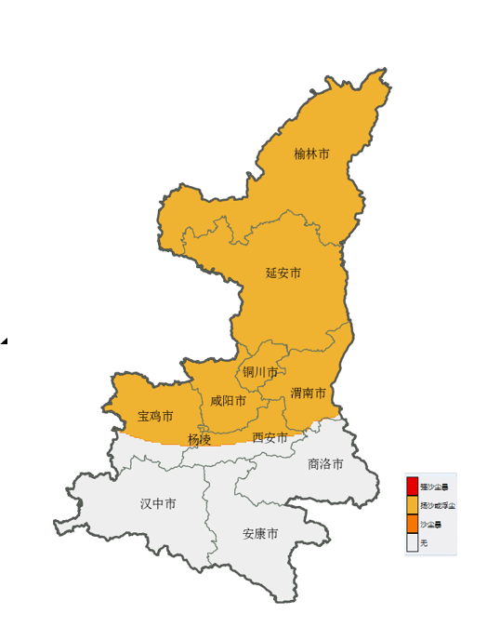
图1 2024年3月27日08时-29日08时沙尘预报图

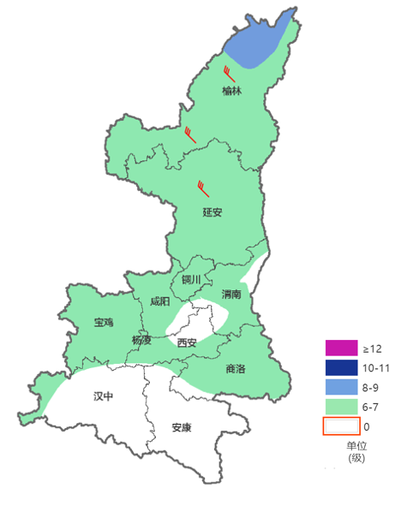

图2 2024年3月27日08时-29日08时大风预报图

影响分析与建议：
1、关注大风、降温天气的不利影响。建议各地和有关部门按照职责做好防大风准备工作;加固畜禽圈舍、设施大棚以及临时建筑物、塔吊、脚手架、室外广告和围挡等设施，防范树木倒伏和高空坠物；旅游景区及时关停缆车等高空项目，做好游客预警避险。受冷空气影响，我省北部的气温将会出现下滑。近期处于季节转换时期，气温起伏较大，容易引发感冒等呼吸系统疾病，提醒公众注意做好人体健康防护。
2.关注沙尘天气的不利影响。做好防风防沙准备，及时关闭门窗；注意携带口罩，纱巾等防尘用品，以免沙尘对眼睛和呼吸道造成损伤。

报送：省应急管理厅，省水利厅，省发改委，省生态环境厅，省农业农村厅，省自然资源厅，省工业和信息化厅，省公安厅，省民政厅，省交通厅，省教育厅，省卫健委，省文化和旅游厅，省军区，省统计局，省公路局，省地震局，省水文局，西北民航管理局，调查总队农业处，省果业中心，西安铁路局防洪办，地质环境监测总站，省地方电力公司，省电力公司应急中心，省通信管理局，省气象局。
抄送：各地市气象局。

制作：马丹萌 潘留杰 审核： 李明 审签：赵奎锋

